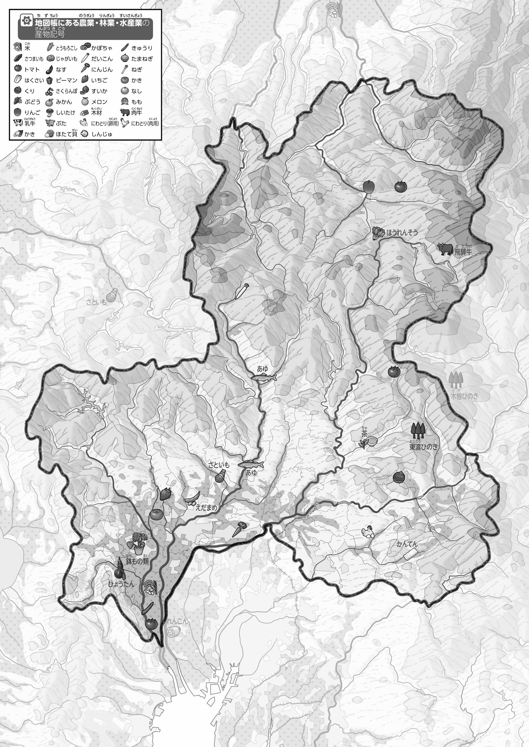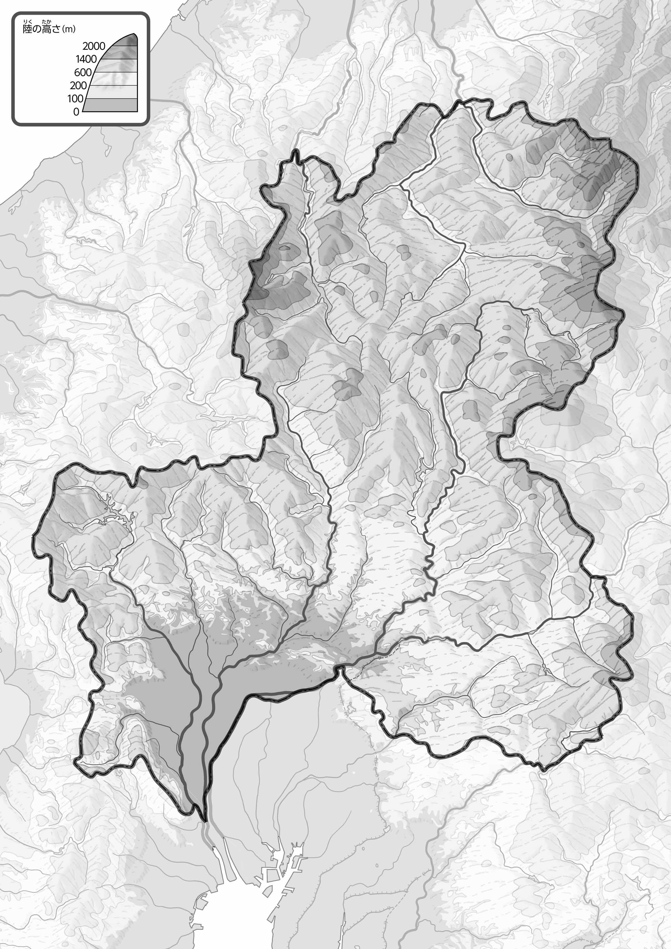

教授用資料

（　　　　　　　　）

47「」をてやってみよう！（・）

●のようす

●おもな

1. 「おもな」をながら、のんでいるのくでは、どのようなものがられているか、してみよう。
2. 「のようす」をながら、をでなぞってみよう。
3. の２つのをて、づいたことをの□のなかにいてみよう。

ヒント：どこでどんなものがられているのかな？

* **大きな川が集まる濃尾平野では、米やいろいろな野菜が作られている。**
* **長良川の流域では、「あゆ」が有名である。　※解答例です**

1. 県版地図「県のようす」「地形のようす」をみながら、滋賀県の自然環境で気づいたことを右に書いてみよう。
2. 県版地図「地形のようす」と地図帳を見ながら、上の地図で「低いところ」に色を塗ってみよう。